MANUAL DE USUARIO

Time2Go

GAES JOWIBRA
Brayhan Jair Orduz Pérez
William Stiven Rojas Orduz

Sena
Bucaramanga
2026

Contenido

INTRODUCCIÓN 0
1. OBJETIVO 1
2. REQUISITOS DE CONOCIMIENTO PARA MANEJAR EL SISTEMA 1
3. REQUERIMIENTOS DE HARDWARE Y SOFTWARE 1
3.1. INSTALACION EN WINDOWS XP 2
3.2. INSTALACION EN WINDOWS SEVEN 2
4. BOTONES DE NAVEGACION 3
5. INGRESO AL SISTEMA 4
6. ESTRUCTURA DEL SOFTWARE Y REGLAS BASICAS PARA MOVERSE EN LA APLICACIÓN 5
6.1. Estructura del software 5
6.2 Reglas básicas para moverse en la aplicación 5

INTRODUCCIÓN

El presente manual describe el uso básico del sistema Time2Go, una aplicación diseñada para la gestión consulta y administración de eventos.
Aquí encontrarás las instrucciones necesarias para instalar el sistema, iniciar sesión, navegar por las pantallas principales y comprender la estructura general de la aplicación.

El objetivo de este documento es permitir que cualquier usuario, incluso sin conocimientos técnicos avanzados, pueda utilizar el sistema de manera eficiente.

- OBJETIVO

El objetivo de este manual es proporcionar al usuario una guía clara y detallada que permita:
- Comprender el funcionamiento de la plataforma Time2Go.
- Aprender a ingresar y utilizar las funciones principales.
- Conocer la estructura interna del sistema para una navegación correcta.
- Facilitar el aprendizaje y reducir errores durante el uso del software.

- REQUISITOS DE CONOCIMIENTO PARA MANEJAR EL SISTEMA

Para utilizar Time2Go se recomienda que el usuario cuente con conocimientos básicos en:

- Manejo de navegadores web (Chrome, Firefox, Edge).
- Uso básico de un computador o dispositivo móvil.
- Navegación en aplicaciones web.
- Carga de archivos (para subir imágenes a eventos).

No se requieren conocimientos técnicos avanzados.

3. REQUERIMIENTOS DE HARDWARE Y SOFTWARE

Para utilizar Time2Go de manera óptima se recomienda:

Para usuarios y promotores (uso desde navegador):

- Procesador: Dual Core o superior.
- Memoria RAM: 4 GB mínimo (8 GB recomendado).
- Almacenamiento: 200 MB libres para archivos temporales del navegador.
- Conexión a Internet: Mínimo 5 Mbps.

Para administradores (gestión de base de datos y servidor):

- Servidor o equipo dedicado:
- Procesador Quad-Core.
- 8 GB de RAM.
- 10 GB de almacenamiento disponible.

4. BOTONES DE NAVEGACION

Al ingresar a la página del software Time se encuentran los botones:

HEADER
Botón Logo: redirige a la página de inicio.

Botón Inicio: redirige a la página de inicio.

Botón Eventos: redirige a la pagina de eventos, para visualizar los eventos disponibles.

Botón Contacto: redirige a la pagina de contacto donde se muestra la información para el contacto con soporte técnico.

Botón Únete: Ingresa al formulario de inicio de sesión/registro.
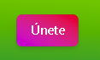

LANDING


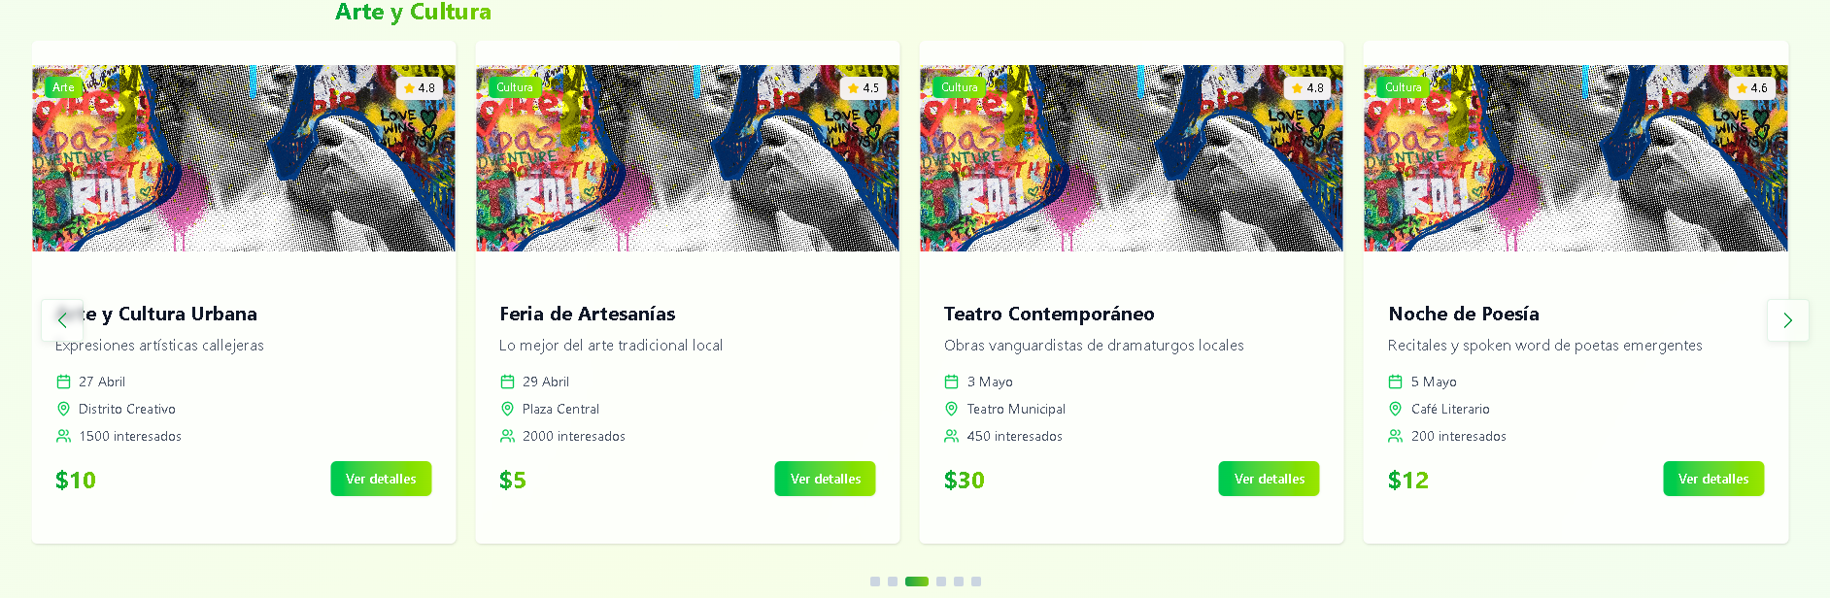

Botón ver detalles: redirige a la página de eventos, para visualizar los eventos disponibles.
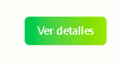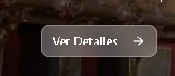

Botones de desplazamiento: permiten desplazar el contenido de manera horizontal para su visualización.
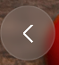

Botones de desplazamiento: Permite aceptar las cookies para una navegación personalizada.

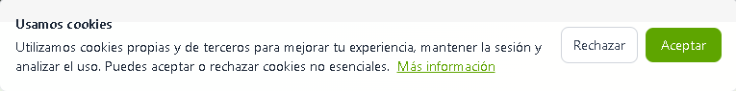
Eventos

Barra de búsqueda: permite al usuario insertar texto para filtrar su búsqueda de eventos con nombres específicos.
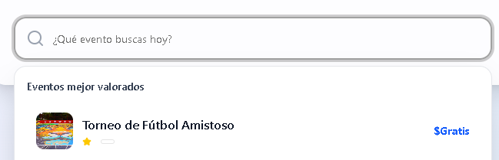

Botón filtro de categorías: permite al usuario filtrar eventos por sus categorías.
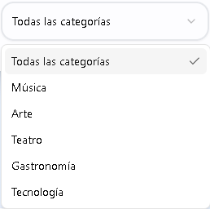

Botón de Ordenamiento: permite al usuario ordenar los eventos por caracteristicas especificas como la fecha, el precio, la valoración y la popularidad.
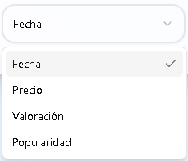

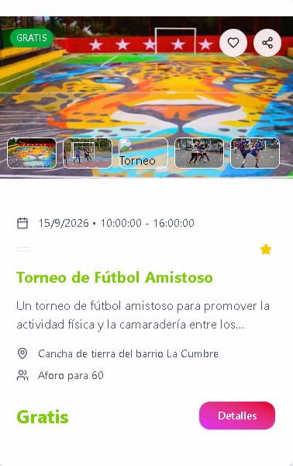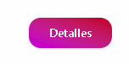
Botón de Detalles: permite al usuario Ingresar a la pagina del evento para visualizar todos los detalles de este mismo.

Eventos Visualización

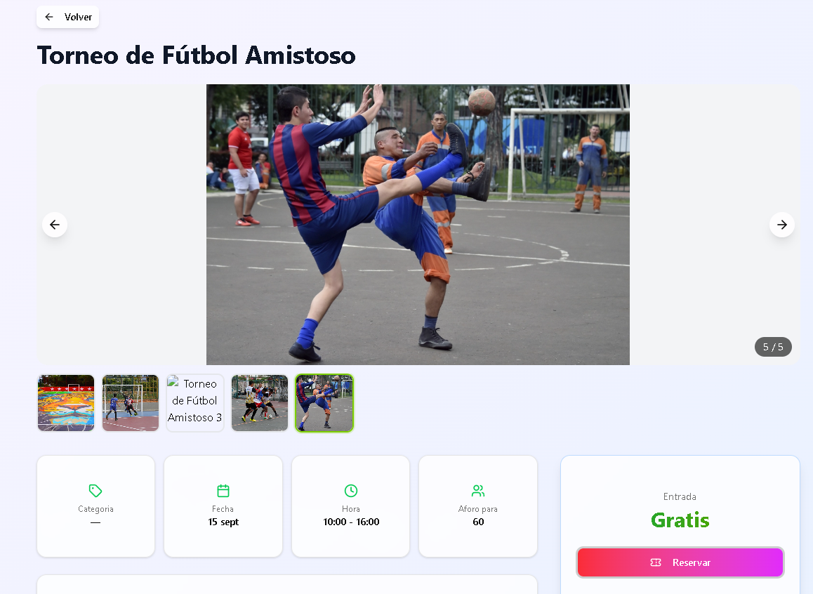
Botón de Reserva: permite al usuario en reservar entre 1 a 4 cupos si el eventos es gratuito y hay cupos disponibles.

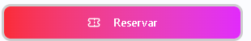
Botón de Volver: permite al usuario volver a la pagina de eventos.
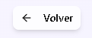

Botones de desplazamiento: permite al usuario desplazarse entre las distintas imágenes del evento.
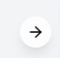

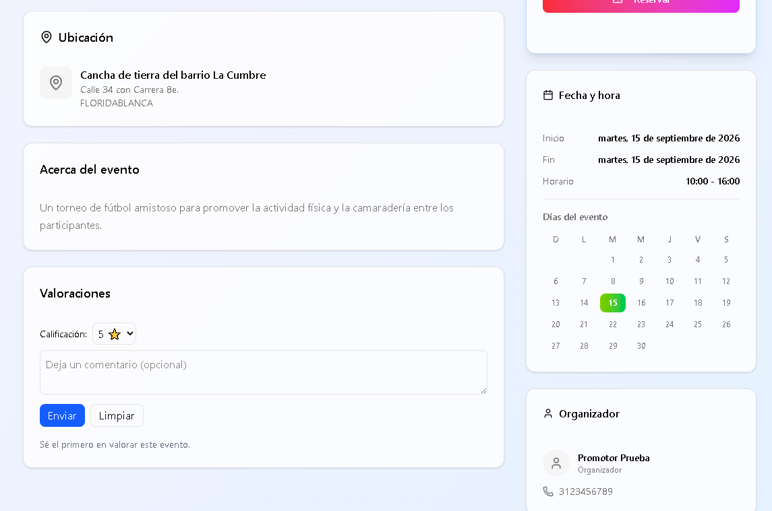

RESEÑAS
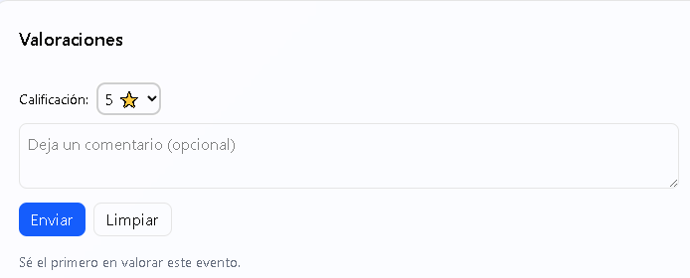
Botones de Valoracion: permite al usuario valorar el evento entre 1 a 5 estrellas según su criterio.

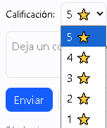

Botones de Comentario: Permite al usuario dejar un comentario sobre el evento de manera opcional.

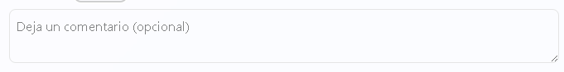

Botón de Enviar: Permiten al usuario enviar su reseña sobre el evento(sin o con comentario).
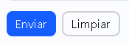
Botón de Limpiar: Permiten al usuario limpiar el cuadro de texto de comentario.

CONTACTO
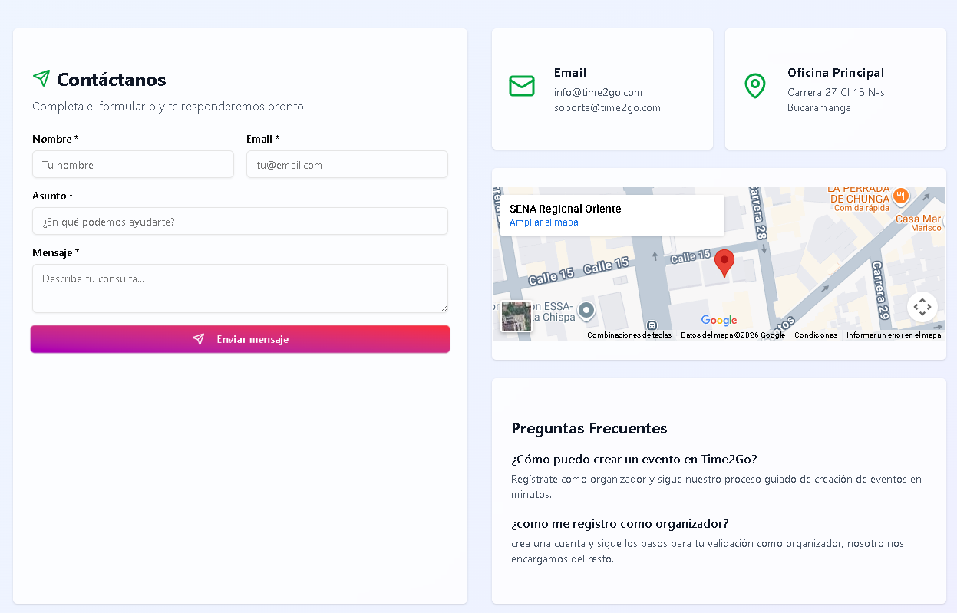

Formulario de Contacto: Permite rellenar los campos obligatorios para enviar un mensaje al soporte tecnico del software.
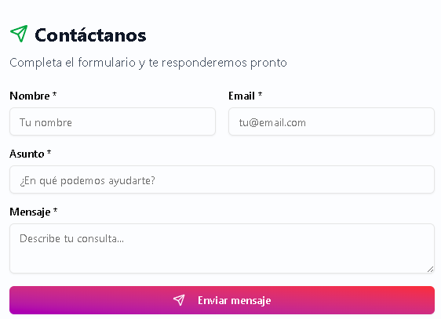
Formulario de Enviar Mensaje: Permite Enviar el mensaje una vez rellenos todos los campos a soporte tecnico.

Mapa interactivo: Permite revisar la ubicación de las oficinas de sopore tecnico de manera interactiva a traves de google maps.

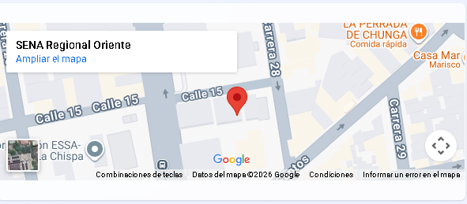

LOGIN/REGISTRO
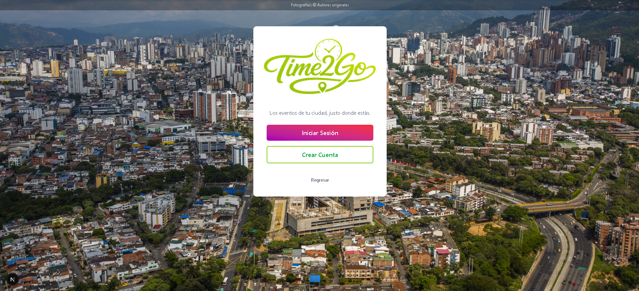

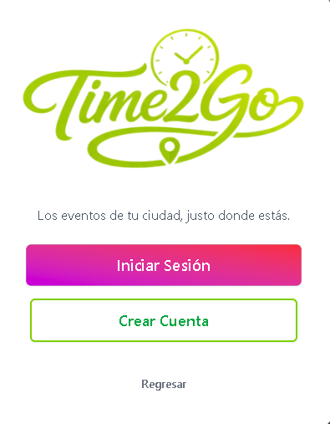
Boton de Inicio de Sesión: Permite al usuario ver las opciones de inicio de sesión en caso de que cuente con una cuenta registrada o quiera iniciar sesion con google.


Boton de Crear Cuenta: Permite al usuario abrir el formulario de registro para crear su cuenta personal.
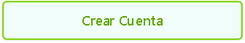

Boton de Regresar: Permite al usuario volver a la pagina de inicio.



Formulario de Login: Permite al usuario ingresar sus datos de cuenta para su inicio de sesión.
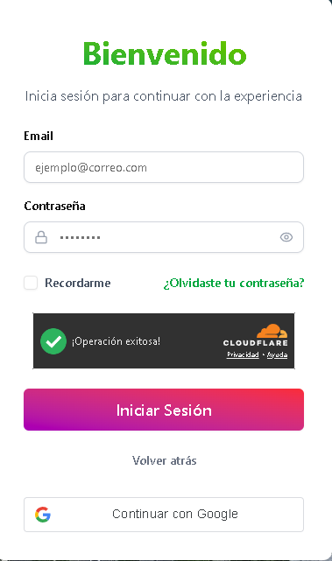

Boton de ver: Permite al usuario ver el texto escrito en el recuadro de contraseña.

Recuadro de recordarme: Permite al usuario validar si desea que la pagina recuerde sus datos de inicio de sesion en el dispositivo para un futuro inicio de sesion mas rapido.

Boton de verificación de Cloudflare: Permite al sistema verificar que el usuario no es un bot.
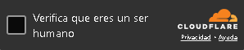

Boton de inicio de sesion: Permite al usuario ingresar sus datos e iniciar su sesión siempre y cuando sus credenciales de inicio de sesion correspondan a las almacenadas en el sistema.


Boton de Volver atras: Permite al usuario volver al inicio del la pagina de opciones de sesión.


Boton de Inicio de Sesión con Google: Permite al usuario iniciar sesión/registrarse con su Cuenta personal de google.

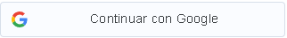

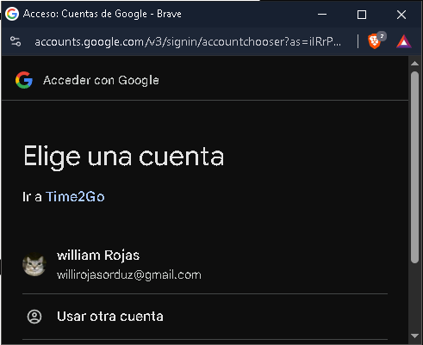

Formulario de Registro: Permite al usuario Registrarse en el sistema con sus datos personales
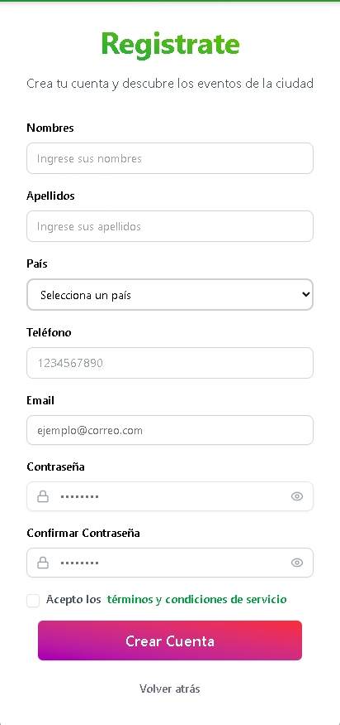

Boton de lista de paises: Despliega una lista de Paises para su selección en el formulario.
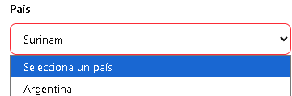
Boton de ver: Permite al usuario ver el texto escrito en el recuadro de contraseña.
Boton de terminos y condiciones: Permite al usuario validar si acepta los terminos y condiciones de tratamiento de datos del software.
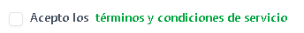

Boton de terminos y condiciones(Texto verde): Permite al usuario visualizar los terminos y condiciones del tratamiento de datos y aceptarlos o rechazarlo.
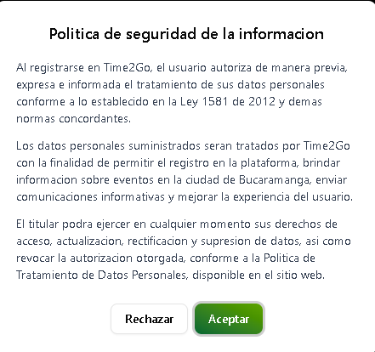

Boton de Crear Cuenta: Permite al usuario Crear su cuenta siempre y cuando todo los campos obligatorios esten completos y los terminos y condiciones esten aceptados.


Boton de Volver atras: Permite al usuario volver al inicio del la pagina de opciones de sesión.

CREAR EVENTO


Boton de Crear evento: Este boton solo es visible si la cuenta tiene un rol de promotor, moderador o administrador y redirige al formulario de Creacion de eventos.

Formulario de Crear eventos: permite al usuario la creacion de eventos a traves de la insercion de datos especificos del creador y del mismo evento.

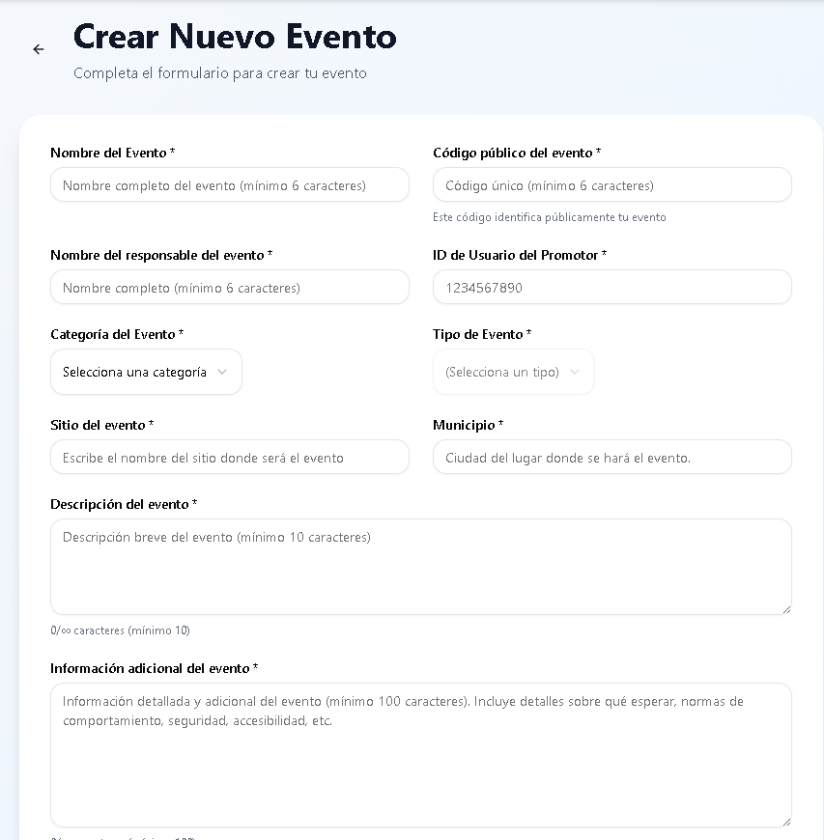

Lista de categorias: permite al usuario visualizar y seleccionar los tipos de categorias de eventos.
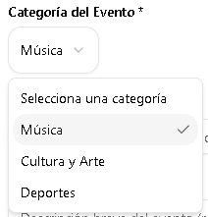

Lista de tipos de evento: permite al usuario visualizar y seleccionar los tipos de evento según la categoria previamente seleccionada.

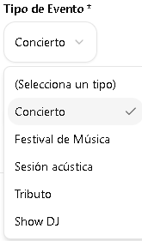

Botón agregar telefono: permite al usuario agregar un campo de telefono extra en caso de ser necesario.


Fecha de inicio/final: permite al usuario visualizar y seleccionar las fechas especificas para el desarrollo de su evento.
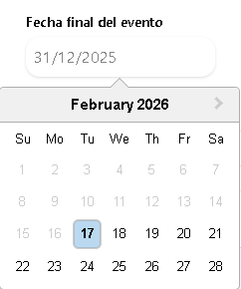
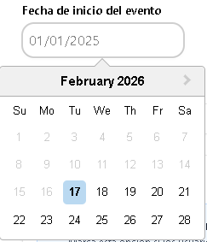

Hora de inicio/final: permite al usuario visualizar y seleccionar las horas especificas para el desarrollo de su evento.
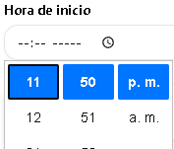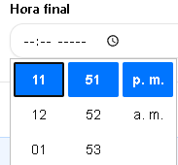

Gratis o Pago: permite al usuario seleccionar si su evento es gratis o de Pago.
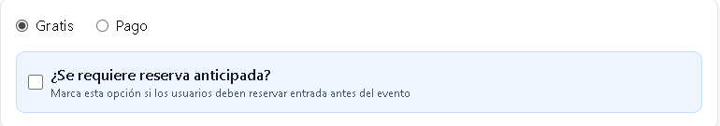

Pago: En caso de que sus boletas sean de pago, permite al usuario ungresar valores especificos de las boletas.
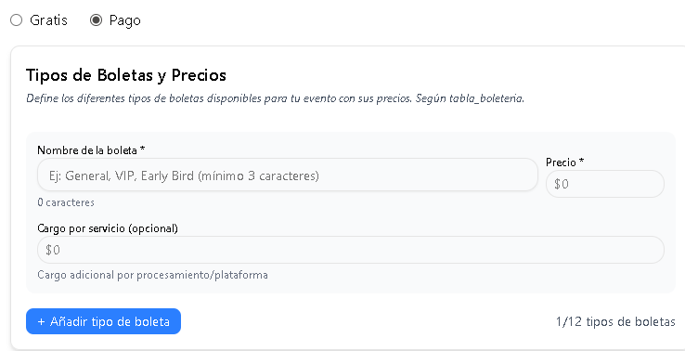

Links Boleterias: en dado caso de que el evento tenga la compra de sus entradas en una boleteria especifica, el usuario puede agregar el link para redireccionar a las boleterias.
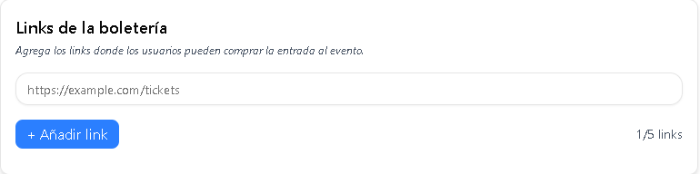

Carga Imagenes: Permite al usuario la carga de imágenes para su evento con un limite de 6 imágenes por evento y un formato jpg.
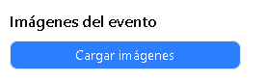

Carga de Permiso IMCT: Permite al usuario la carga de el permiso del IMCT que valide el evento.
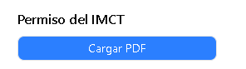

Crear evento: En caso de que el formulario de creacion de evento tenga los datos correspondientes y las imágenes y permiso cargado, este boton permitira la creacion del evento.

Cancelar: si el usuario desea cancelar la creación del evento, este boton borrara el formulario y todo lo presente en este y volvera a la pagina de inicio.

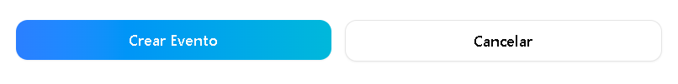

Boton de Usuario: si la sesion esta activa, aparecera el boton de usuario y permitira desplegar el menu de usuario.
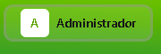

Boton de Mi perfil: Permite al usuario dirigirse a ver su perfil y cambiar su contraseña.

Boton de Mis eventos: Permite al usuario visualizar y administrar sus eventos guardados.

Boton de Cerrar sesión: permite al usuario cerrar su sesión.

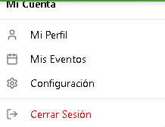

Boton de Cambio de Contraseña: permite al usuario cambiar su contraseña siguiendo ciertos parametros para la nueva contraseña.
Boton de Cerrar sesión: permite al usuario cerrar su sesión.

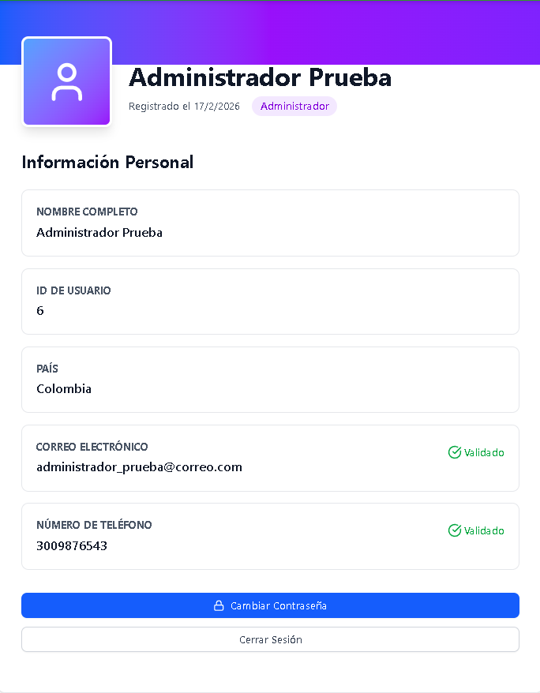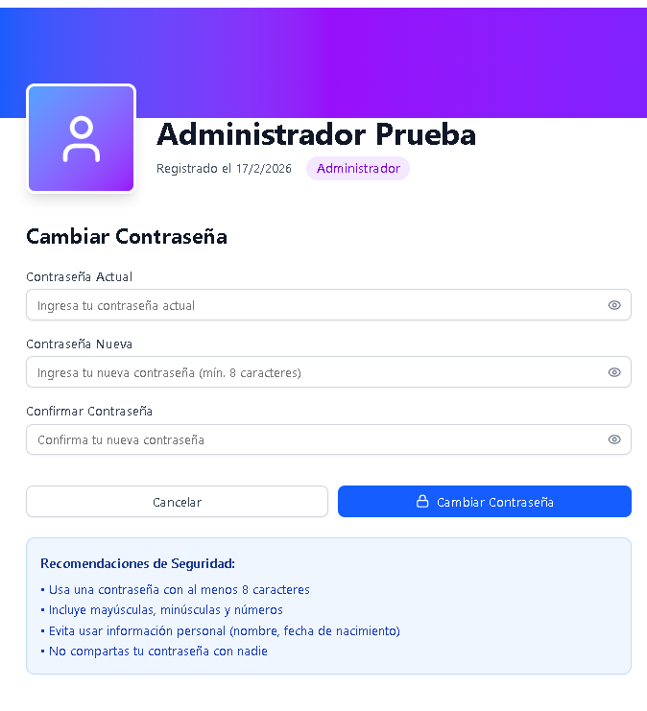
5. INGRESO AL SISTEMA

1. MÓDULO DE USUARIOS

1.1 Registro de Cuenta Nueva

Para acceder a todas las funcionalidades, primero debes crear un perfil:

Acceso: En la parte superior derecha (Header), haz clic en el botón "Registrarse".

Formulario de Datos: Completa los siguientes campos:

Nombres y Apellidos: Ingresa tu nombre completo.

País: Selecciona tu país de origen en el menú desplegable.

Teléfono: Escribe tu número de contacto (10 dígitos).

Email: Ingresa un correo electrónico válido (ejemplo@correo.com).

Seguridad (Contraseña): Escribe una clave. El sistema validará en tiempo real con iconos verdes (✓) o rojos (X) lo siguiente:
- Presencia de letras y números.
- Inclusión de un carácter especial (ej. #, $, %).
- Longitud máxima de 12 caracteres.
- Confirmación: Escribe de nuevo la contraseña. Si no coinciden, verás un aviso en rojo: "Las contraseñas no coinciden".

Términos: Marca la casilla "Acepto los términos y condiciones de servicio".

Finalizar: Haz clic en el botón degradado fucsia "Crear Cuenta".

1.2 Inicio de Sesión (Login)

Si ya tienes una cuenta, sigue estos pasos para entrar:

Email: Escribe tu correo registrado.

Contraseña: Ingresa tu clave. Puedes usar el icono del ojo (👁️) para ver lo que escribes.

Recordarme: Si la computadora es personal, marca la casilla "Recordarme" para no tener que loguearte de nuevo.

Verificación Humana: Es obligatorio marcar la casilla de Cloudflare: "Verifica que eres un ser humano".

Acción: Haz clic en el botón fucsia "Iniciar Sesión".

Nota: También puedes entrar rápidamente haciendo clic en el botón blanco "Continuar con Google".

1.3 Cambio de Contraseña (Seguridad)

Si necesitas actualizar tu clave por seguridad:

Entra a tu perfil y busca la sección "Cambiar Contraseña".

Ingresa tu Contraseña Actual.

Ingresa la Contraseña Nueva (debe tener al menos 8 caracteres, incluyendo mayúsculas y números).

Escribe la confirmación y haz clic en el botón azul "Cambiar Contraseña".

2. MÓDULO PARA PROMOTORES (CREACIÓN DE EVENTOS)

Los promotores tienen acceso a un formulario extendido de dos partes para dar de alta sus eventos.

2.1 Crear Nuevo Evento (Parte 1: Información General)

Identificación:

Nombre del Evento: Mínimo 6 caracteres.

Código público: Crea un código único para que los usuarios encuentren tu evento fácilmente.

Responsable: Ingresa el nombre del encargado y su ID de Usuario del Promotor.

Categorización: Selecciona en las listas desplegables la Categoría (ej: Concierto) y el Tipo de Evento.

Ubicación: Define el Sitio (lugar específico) y el Municipio.

Descripciones:

Breve: Mínimo 10 caracteres.

Adicional: Mínimo 100 caracteres. Aquí debes incluir normas de comportamiento y seguridad.

2.2 Crear Nuevo Evento (Parte 2: Logística y Documentos)

Una vez completada la parte superior, baja hasta el final del formulario:

Contacto: Ingresa el teléfono del organizador. Si tienes más de uno, pulsa el botón azul "+ Agregar otro teléfono".

Fechas y Horas: Usa los calendarios para elegir inicio y fin, y los selectores de reloj para las horas.

Acceso y Aforo:

Selecciona si es "Gratis" o de "Pago".

Si es necesario, marca la casilla "¿Se requiere reserva anticipada?".

Aforo: Ingresa un número entre 1 y 5,000.

Carga de Archivos (Vital):

Imágenes: Haz clic en "Cargar imágenes". Puedes subir hasta 6 fotos representativas.

Permiso del IMCT: Es obligatorio subir el documento legal en PDF. Haz clic en "Cargar PDF".

3. CÓMO RESERVAR EN UN EVENTO

Para los usuarios interesados en asistir:

Explorar: Navega en el sitio eventos y selecciona el evento de tu interés.

Detalle: Revisa los horarios y el sitio.

Acción: Si el evento es gratuito, haz clic en "Reservar Cupo". Si es de pago, sigue las instrucciones de la pasarela de pago.

Confirmación: Tu reserva aparecerá en la sección "Mis Reservas" de tu panel principal.

6. ESTRUCTURA DEL SOFTWARE Y REGLAS BASICAS PARA MOVERSE EN LA APLICACIÓN

6.1. Estructura del software
Time2Go es una plataforma web desarrollada con tecnologías modernas enfocadas en rendimiento, seguridad y escalabilidad. Su arquitectura se basa en Next.js, Node.js y PostgreSQL, integrando herramientas especializadas para autenticación, manejo de archivos, validación de datos e interfaz de usuario.

Arquitectura General

El sistema implementa una arquitectura cliente-servidor.
El cliente (frontend) y el servidor (backend) están integrados dentro del mismo proyecto mediante Next.js, aprovechando sus API Routes para manejar lógica del lado del servidor, peticiones HTTP, validaciones y conexión a la base de datos PostgreSQL.

Backend – Node.js + Next.js

El backend está construido con Node.js y utiliza Next.js 16 como framework principal, permitiendo manejar controladores, servicios, autenticación y lógica de negocio desde las API Routes.

La base de datos utilizada es PostgreSQL, con conexión mediante el cliente oficial pg, lo cual garantiza consultas eficientes, seguras y preparadas.

Las variables sensibles (JWT_SECRET, claves, URLs de DB, Cloudinary, etc.) se manejan con dotenv para evitar exposición de credenciales.

Librerías principales del backend

pg — conexión con PostgreSQL

bcrypt / bcryptjs — hash de contraseñas

jsonwebtoken — autenticación basada en JWT

next-auth y better-auth — manejo de sesiones y flujos de login

multer — recepción de archivos desde formularios

streamifier — procesamiento de buffers de archivos

cloudinary — almacenamiento de imágenes en la nube

zod — validación estricta de datos

date-fns — manejo de fechas en lógica interna

Estas herramientas permiten una estructura backend segura, rápida y adecuada para escalamiento.

Frontend – React + Next.js + TypeScript

El frontend está desarrollado con React 19 sobre Next.js, utilizando TypeScript para garantizar mayor mantenibilidad, seguridad y control de tipos en toda la aplicación.

Interfaz y componentes

La UI combina herramientas modernas para un diseño limpio, modular y accesible:

TailwindCSS — sistema principal de estilos

Radix UI — componentes accesibles y personalizables (modals, menus, selects, tooltips, tabs)

lucide-react — iconografía moderna

Swiper — carruseles interactivos

Recharts — representación gráfica de datos

react-datepicker, react-day-picker — selección avanzada de fechas

react-number-format — formateo de valores numéricos

La interfaz está optimizada para móviles, tablets y desktops, ofreciendo transiciones fluidas y componentes reutilizables.

Seguridad

El sistema incorpora diversas capas de seguridad:

Hash de contraseñas mediante bcrypt

Tokens seguros mediante JWT

Validación de entradas con zod

Protección contra bots mediante Turnstile de Cloudflare

Gestión segura de imágenes con Cloudinary

Manejo correcto de variables de entorno para credenciales sensibles

Herramientas de Desarrollo

ESLint + eslint-config-next — buenas prácticas en el código

TypeScript — tipado estático

PostCSS + autoprefixer — compatibilidad entre navegadores

Turbopack — compilación acelerada en desarrollo

TailwindCSS 4 — diseño rápido y consistente

Estas herramientas aseguran un entorno de desarrollo robusto, ordenado y escalable.

Ejecución del Proyecto

El proyecto funciona sobre Node.js, soportando múltiples modos de ejecución:

Desarrollo:
- next dev
Producción:
- next build
- next start
Exportación estática:
next export

Es compatible con sistemas operativos Windows, Linux y macOS, permitiendo despliegues en servidores propios, VPS o plataformas modernas como Vercel, Railway o Render.

Conclusión
Time2Go integra un conjunto de tecnologías modernas basadas en Next.js, React, Node.js y PostgreSQL, lo que permite ofrecer:
una arquitectura escalable
autenticación segura
interfaz de usuario accesible y moderna

manejo eficiente de imágenes
validación estricta y robusta
excelente rendimiento tanto en cliente como en servidor
El resultado es un sistema completo, optimizado y preparado para crecer en funcionalidades y volumen de usuarios.

6.2 Reglas básicas para moverse en la aplicación

Para navegar por la aplicación solo es necesario que seleccione con el Mouse el proceso que desee realizar y utilizar los botones que se explicaron en el capítulo anterior; para evitar que otros usuarios utilicen o hagan cambios y modificaciones con otras cuentas, se recomienda cerrar sesión e ingresar a la aplicación nuevamente.

